UNIVERSIDAD ANDINA DEL CUSCO
Facultad de Ingeniería y Arquitectura — Ingeniería de Sistemas
INTELIGENCIA DE NEGOCIOS
Documentación de la Data: cómo se armó, cómo se dividió y cómo se comparte (Neon)
Proyecto BI: Análisis y monitoreo de la pobreza monetaria en el Perú (ENAHO 2017-2025 + BID/SEDLAC)
Equipo: Atayupanqui Sanz, Nicolae Moshe · Chacon Huaman, Jeferson Marco · Del Aguila Garcia, Jesus · Molina Flores, Nestor Inti · Peña Salgueron, Jerson Americo — Docente: Ing. Cosio Oblea, Johan Edwin — Cusco, 2026
Base en la nube: Neon Postgres (silent-feather-68150711, DB 593 MB). Archivos locales en BI/ + BI/enaho_faltantes/. Scripts: modelo_estrella_pobreza.sql, etl_enaho_bid.py, neon_acceso_lectura.sql

1. Resumen
Se consolidaron 9 años de ENAHO Sumaria anual (2017-2025, 310,838 hogares) + BID pobreza (26,575 filas detalle) + Kaggle + Pensiones BID en Neon Postgres (593 MB). Arquitectura en 2 capas: RAW (todo detallado, tal cual INEI) y MART estrella (25 columnas BI + dims + 3 vistas) para Power BI. La tasa persona-ponderada (FACTOR07×MIEPERHO) replica al INEI: 2019:20.19%, 2020:30.13% (quiebre COVID), 2024:27.58%.

2. Inventario de la data (lo que se tiene)
Fuente / archivo | Origen | Tamaño | Filas × Cols | Contenido
966-Modulo34.zip (2024) | proyectos.inei.gob.pe/microdatos | 18.2 MB | 33,691×163 + 33,691×242 | Sumaria-2024.csv, Sumaria-2024-12g.csv + 5 PDF (Diccionario 493p, Ficha 24p, Sumaria, Valores, Estratificación)
ENAHO_2017..2023,2025_Modulo34.zip (8) | iinei/proyectos.inei.gob.pe STATA (IDs 603,634,687,737,759,784,906,1031) | 13.5-26.7 MB c/u | 33-37k ×158-187 c/u | sumaria-YYYY.dta anual + sumaria-YYYY-12g.dta + diccionarios/fichas por año
Percentage of population in poverty.csv | data.iadb.org BID | 7.5 MB | 26,575×25 | year,isoalpha3,source,indicator=pobreza,area,quintile,sex,age,ethnicity,value,se,cv,sample (2003-2023)
share-of-population-living-in-extreme-poverty.csv | Kaggle | 72 KB | 2,705×3 | Country,Year,Share below $2.15/day
2020-pension-indicators...xls (xlsx renombrado) | data.iadb.org BID-PLAC | 1.9 MB | 69-145 filas ×23-31 | 4 hojas (Environment,Performance,Sustainability,Society) + hoja Peru (54×3), 19 países

3. Cómo se armó (ETL)
Pipeline Python (pandas + psycopg2/SQLAlchemy, encoding latin1): 1) Descarga STATA por ID (ver §2). 2) read_stata/read_csv → sanitize (AÑO→anio, minúsculas, ubigeo zfill 6). 3) 12g-2024 con decimal coma→punto. 4) RAW por COPY (rápido, preserva todo). 5) MART: 25 columnas BI → stg → INSERT … ON CONFLICT(anio,conglome,vivienda,hogar). 6) BID filtrado a Total demográfico para el mart (1676→1002 por UNIQUE) y RAW full sin filtrar. Validación: tasa persona-ponderada vs informes INEI.
Paso | Herramienta | Salida
Descarga 8 años | Invoke-WebRequest URLs STATA | BI/enaho_faltantes/*.zip
RAW anual 9 años | COPY CSV (all cols) | raw_sumaria_anual_2017..2025
MART 9 años | etl_enaho_bid.py + bulk_load.py | fact_hogar_pobreza (310,838)
BID | load_bid_kaggle.py | raw_bid_full + fact_bid_pobreza
Pensiones | openpyxl (renombrar .xls→.xlsx) | 5 tablas raw_pensiones_*

4. Cómo se dividió (RAW vs MART estrella)
RAW = auditoría/gran escala (ancho, lento para BI). MART = Power BI (angosto, rápido, con llaves y vistas). Clave hogar: (anio,conglome,vivienda,hogar). Departamento = LEFT(ubigeo,2).
Tabla Neon | Filas | Cols | Tamaño | Uso
raw_sumaria_anual_2017 | 34,584 | 158 | 45 MB | Detalle anual 2017
raw_sumaria_anual_2018 | 37,462 | 158 | 49 MB | Detalle 2018
raw_sumaria_anual_2019 | 34,565 | 158 | 45 MB | Detalle 2019
raw_sumaria_anual_2020 | 34,490 | 179 | 54 MB | Detalle 2020
raw_sumaria_anual_2021 | 34,245 | 187 | 54 MB | Detalle 2021
raw_sumaria_anual_2022 | 34,213 | 167 | 45 MB | Detalle 2022
raw_sumaria_anual_2023 | 33,886 | 163 | 44 MB | Detalle 2023
raw_sumaria_anual_2024 | 33,691 | 163 | 44 MB | Detalle 2024
raw_sumaria_anual_2025 | 33,702 | 161 | 44 MB | Detalle 2025 preliminar
raw_sumaria_12g_2024 | 33,691 | 242 | 66 MB | Gasto desagregado
fact_hogar_pobreza | 310,838 | 27 | 83 MB | MART BI (25 cols + PK)
raw_bid_full | 26,575 | 25 | 8 MB | BID detalle
fact_bid_pobreza | 1,002 | 10 | 424 KB | BID agregado Total
raw_pobreza_extrema_kaggle | 2,705 | 3 | 216 KB | Contexto global
raw_pensiones_* (5) | 20-145 | 3-31 | 16-104 KB | Anexo pensiones
dim_tiempo/departamento/dominio/estrato/condicion/pais | — | — | 24-32 KB | Dimensiones + vistas vw_*

Total DB: 593 MB. Esquemas por año difieren (158→187 cols): se normalizan a 25 cols MART; lo no mapeado queda solo en RAW.

Modelo estrella (para Power BI)
fact_hogar_pobreza(anio→dim_tiempo, cod_dep=LEFT(ubigeo,2)→dim_departamento, dominio_id→dim_dominio, estrato_id→dim_estrato, pobreza_id→dim_condicion_pobreza, medidas: mieperho, inghog1d/2d, gashog1d/2d, ingmo1hd/2d, linpe, linea, lineav, ld, factor07). Vistas: vw_tasa_pobreza_ponderada, vw_bid_peru_serie, vw_comparativo_enaho_bid. Medida DAX: Tasa = DIVIDE(SUMX(fact,fact[factor07]*fact[mieperho]*IF(fact[pobreza_id]<=2,1,0)),SUMX(fact,fact[factor07]*fact[mieperho])).

5. Diccionario resumido (de los PDF)
Campo | Tipo | Valores | Fuente
UBIGEO | CHAR(6) | DDPPDD, dep=LEFT(2). Ej 010101 | Diccionario + CONGLOME/VIVIENDA/HOGAR = PK
DOMINIO | 1-8 | 1 Costa Norte, 2 Costa Centro, 3 Costa Sur, 4 Sierra Norte, 5 Sierra Centro, 6 Sierra Sur, 7 Selva, 8 Lima Met. | Diccionario2024
ESTRATO | 1-8 | 1:500k+, 2:100-499k, 3:50-99k, 4:20-49k, 5:2-19k, 6:500-1999, 7:AER Compuesto, 8:AER Simple (tamaño, no pobreza) | Diccionario
POBREZA | 1-3 | 1 Pobre extremo, 2 Pobre no extremo, 3 No pobre | Sumaria + validación 27.58% 2024
POBREZAV / LINEAV | 1-4 / monto | Vulnerabilidad (corriente). LINEAV = línea vulnerabilidad | Sumaria_2024.pdf
LINPE / LINEA / LD | monto | LINPE=línea extrema, LINEA=pobreza total, LD=deflactor | Sumaria
FACTOR07 | >0, 7.2 | Expansión anual CPV-2007. Obligatorio ponderar ×MIEPERHO | Ficha + Dicc
Valores P/D/I | monto | P=campo corriente, D=deflactado IPC anualizado, I=imputado (nominal, agregado en sumaria). Real = nominal a precios Lima | DefinicionValores...pdf

Diseño muestral (Ficha 2024): nacional urb/rur, continua desde 2003, 36,594 viv (24,242 urb + 12,352 rur), panel 11,814, probabilística estratificada bietápica, 95% confianza. Entrevista mixta presencial+teléfono desde COVID.

6. Validación y gráficos
Año | Hogares | Tasa pobreza* | Extrema* | Pob. expandida
2017 | 34,584 | 21.70% | 3.79% | 32.1 M
2018 | 37,462 | 20.49% | 2.81% | 32.4 M
2019 | 34,565 | 20.19% | 2.85% | 32.7 M
2020 | 34,490 | 30.13% | 5.15% | 33.0 M
2021 | 34,245 | 25.87% | 4.12% | 33.3 M
2022 | 34,213 | 27.52% | 5.01% | 33.8 M
2023 | 33,886 | 29.05% | 5.75% | 34.1 M
2024 | 33,691 | 27.58% | 5.50% | 34.5 M
2025 | 33,702 | 25.67% | 4.65% | 34.9 M

* Persona-ponderada FACTOR07×MIEPERHO. Replica INEI (2019:20.2, 2020:30.1, 2024:27.6). 2025 preliminar.
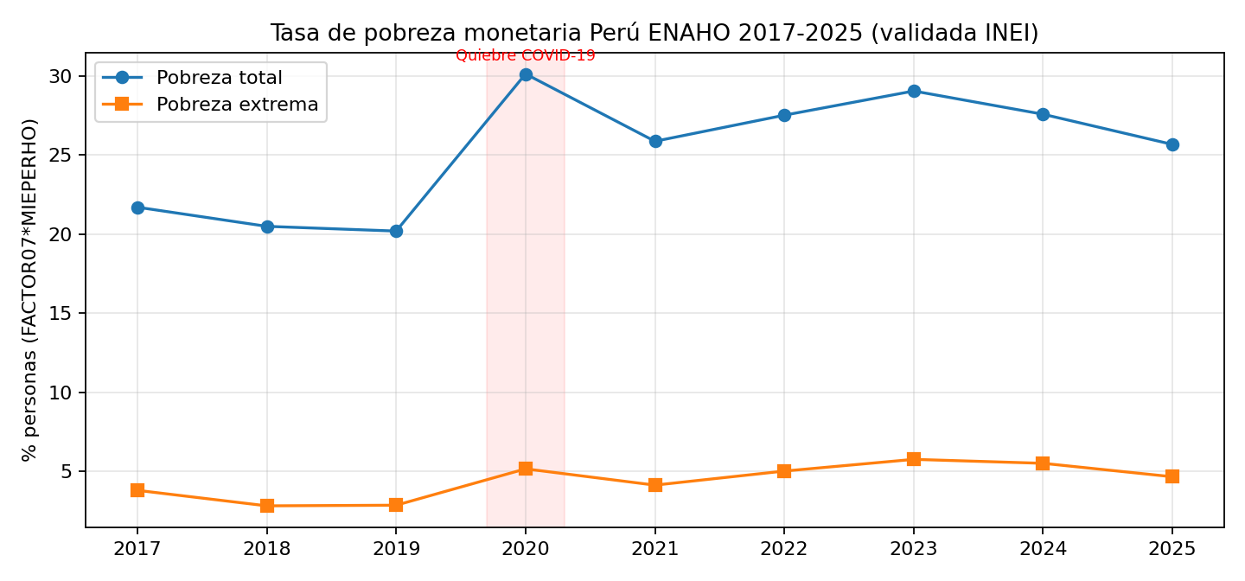
Figura 1. Tasa pobreza total y extrema 2017-2025. Caída hasta 2019, quiebre 2020, meseta 27-29%.
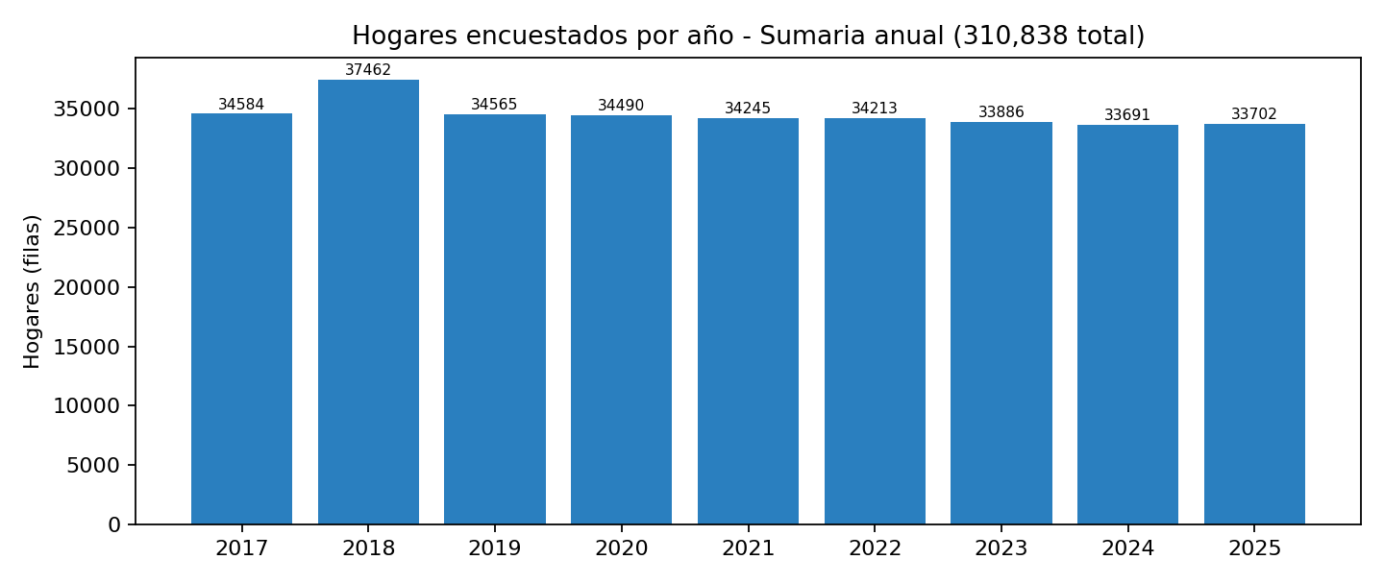
Figura 2. Hogares por año (muestra estable ~34-37k).
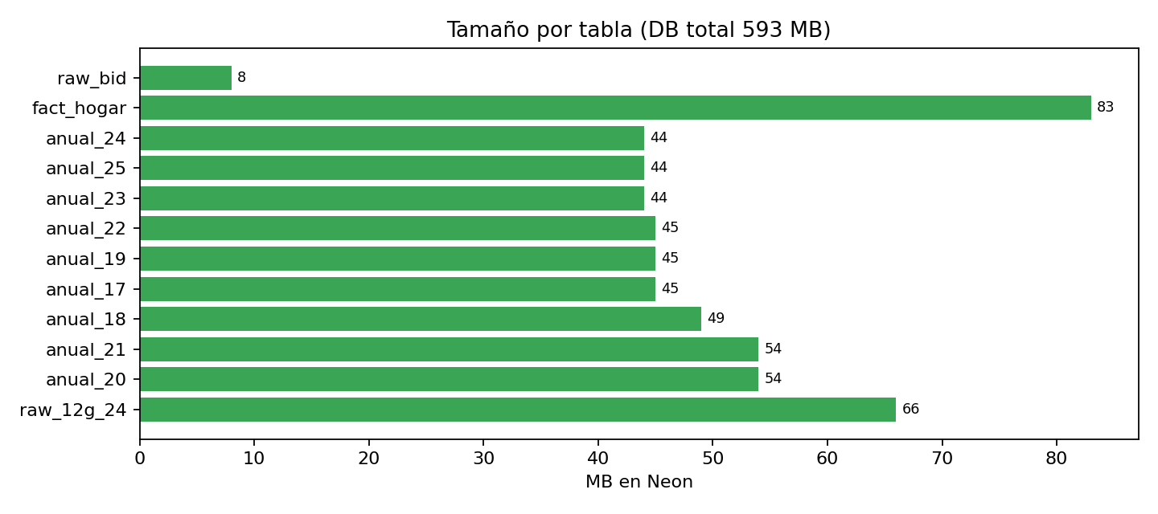
Figura 3. Tamaño por tabla en Neon (RAW domina, MART 83 MB).

7. Cómo compartir Neon en solo lectura (sin que editen)
No pases tu clave owner (neondb_owner). Crea un rol lector y comparte esa clave. Pasos:
1. En Neon SQL Editor (como owner) ejecuta neon_acceso_lectura.sql: crea rol equipo_bi_lector, GRANT CONNECT + USAGE + SELECT, y ALTER DEFAULT PRIVILEGES para futuras tablas.
2. Comparte a tus 4 compañeros: host ep-long-sky-…pooler.c-6.us-east-2.aws.neon.tech:5432, DB neondb, user equipo_bi_lector, password la que pusiste, SSL require.
3. En Power BI: PostgreSQL con ese usuario → solo verán SELECT. Un INSERT/UPDATE/DELETE les dará 'permission denied'.
4. Si alguien sale del equipo: REVOKE / DROP ROLE. Si se filtra la clave: cambia password (ALTER ROLE … PASSWORD) sin tocar la owner. Rota tu owner también porque la pegaste en el chat.
Alternativa sin SQL: Neon → Members → Invite (según plan) o branch de solo lectura, pero el rol SQL anterior funciona en Free y es auditable. Tablas RAW anchas: dales las vistas vw_* para que no escaneen 242 columnas.
Credencial | Compartir | Permiso
neondb_owner + npg_… | NO (solo tú) | ALL (DDL/DML)
equipo_bi_lector + clave que definas | SÍ (4 compañeros) | SELECT únicamente
Power BI con lector | SÍ | Import/DirectQuery lectura

8. Anexos y límites
Archivos en BI/: modelo_estrella_pobreza.sql (DDL 8 tablas + 3 vistas), etl_enaho_bid.py (ETL), neon_acceso_lectura.sql (rol lector), doc_assets/*.png, enaho_faltantes/*.zip. Límite Neon Free ~3 GB: vamos en 593 MB (19%). Para 12g de todos los años (+~400 MB) avisar antes de cargar. PDFs no están en Neon (van en Drive). Costo: S/528 según Acta (internet+equipos+impresión).

